

Catégorie économique de Charleroi

Bachelier en informatique de gestion

**Projet Java**

Activités d'apprentissage concernées :

Programmation avancée (A. Vandevorst)

**DOSSIER UML / Explication**

Application de gestion Echange de jeux vidéo.

Bloc 3 – Quadrimestre 1

Année académique 2018 – 2019

Table des matières

1 Présentation de l’application 3

2 Schéma conceptuel de la base de données 4

3 Diagramme de classes 5

4 Diagramme des cas d’utilisation 6

5 Diagramme de séquence 7

6 Différents écrans 9

7 Utilisateurs déjà existants 15

8 Conclusion 15

# Présentation de l’application

Afin d’économiser de l’argent, l’idée est d’encourager l’échange de jeux vidéo entre joueurs afin d’économiser l’achat de nouveaux jeux alors que certains lassent très vite.

Chaque participant commencera avec un « cadeau » de bienvenue de 10 unités afin de lui permettre de directement participer à l’échange.

La solution devra permettre :

• de gérer des jeux de différentes consoles (xbox, PS, DS, Nintendo) de différentes version (xbox 360, xbox1, PS3, PS4, DS3, Nintendo Switch, 3DS, Wii U).

• En cas de « solde » négatif (<=0), le participant aura comme seule alternative de louer des jeux afin de remettre son compte « dans le vert ».

• Un accès « administrateur » qui pourra définir le nombre d’« unités » que rapporte l’emprunt d’un jeu par semaine.

Logiquement plus un jeu est cher et récent, plus il rapportera d’unités au prêteur.

Par exemple maximum 5 crédits pour FIFA 19, 1 pour FIFA 17… Attention le nombre de crédits d’un jeu peut changer de semaine en semaine.

• Chaque participant aura la possibilité

* De manifester son intérêt pour un jeu en effectuant une réservation.
* Lorsqu’un prêteur mettra à disposition un jeu, le système le mettra en contact avec l’emprunteur potentiel.

Afin de rendre le système plus « équitable », lorsque plusieurs emprunteurs potentiels sont intéressés par un même jeu, voici les règles classées par ordre de priorité :

1. Le plus d’unités sur son compte

2. Réservation la plus ancienne

3. Abonné inscrit depuis le plus longtemps

4. Abonné le plus âgé

5. Aléatoire.

# Schéma conceptuel de la base de données

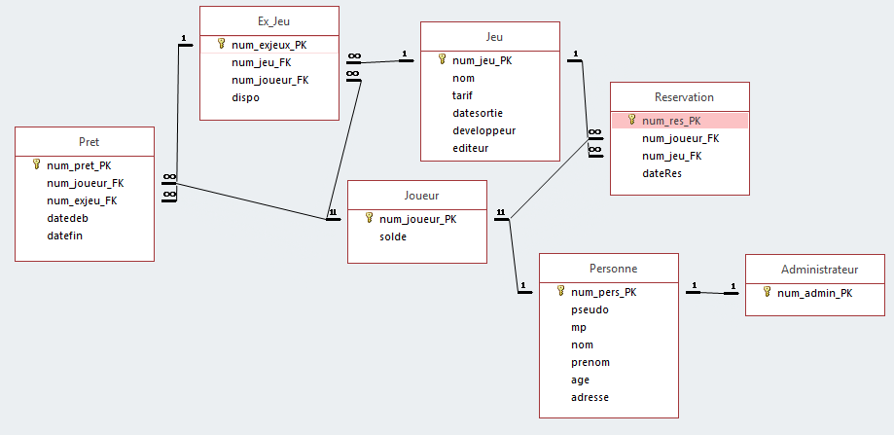

# Diagramme de classes

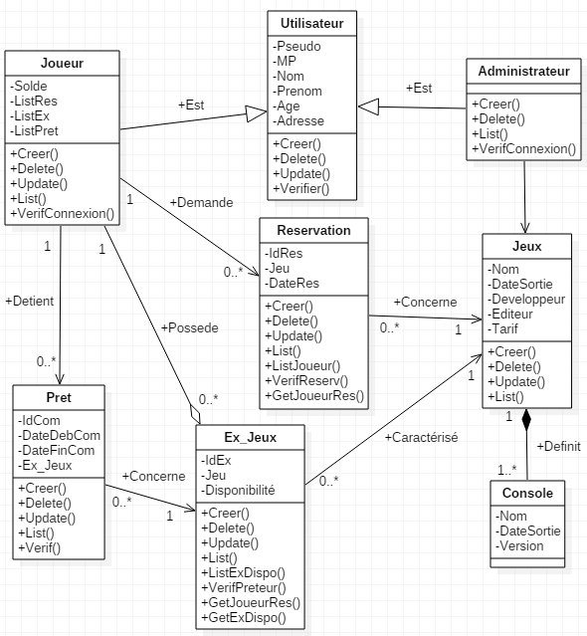

# Diagramme des cas d’utilisation

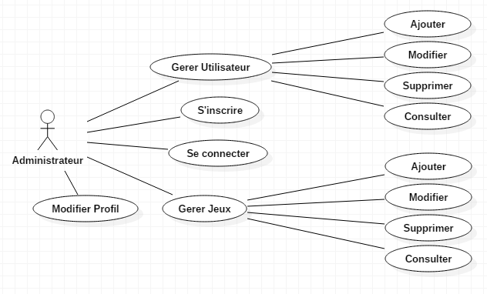

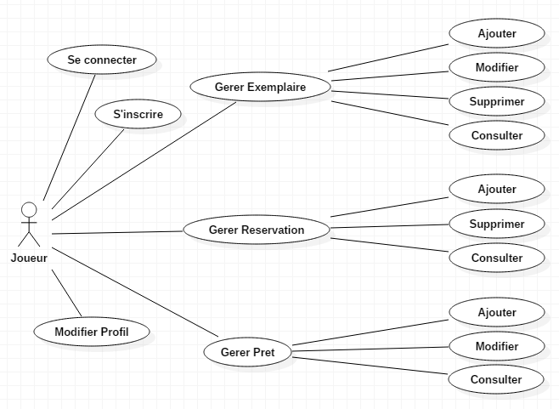

# Diagramme de séquence

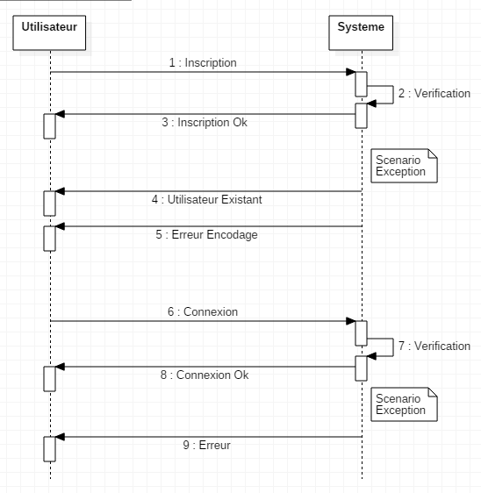

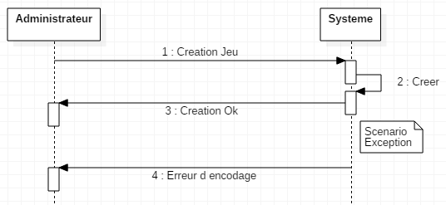

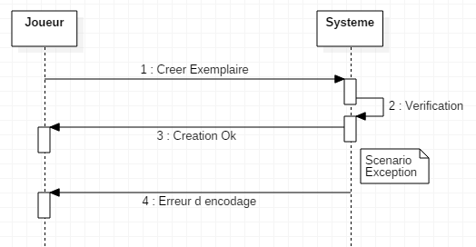

# Différents écrans

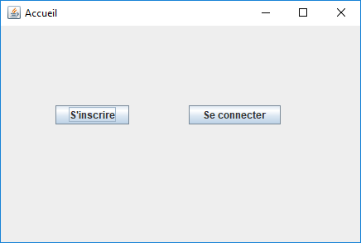

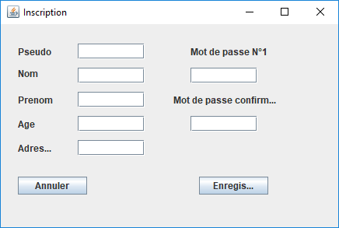

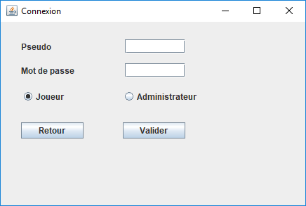

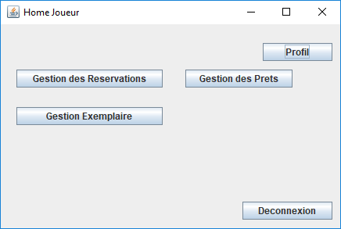

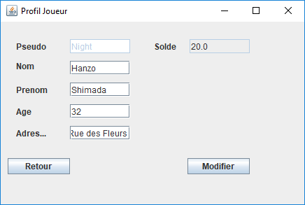

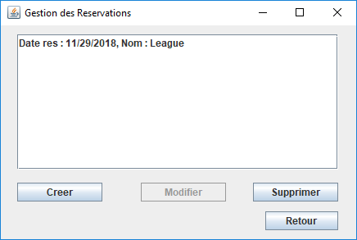

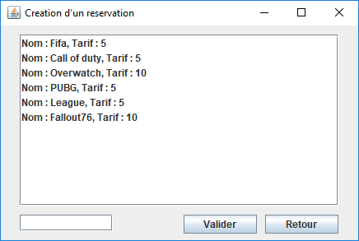

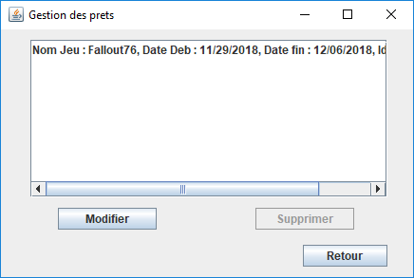

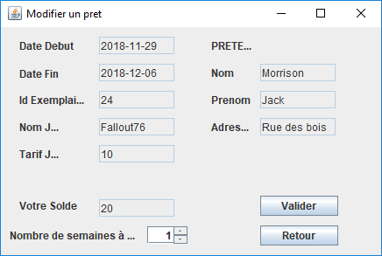

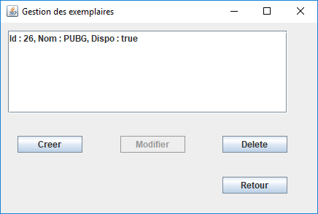

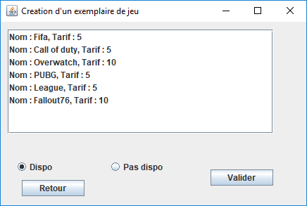

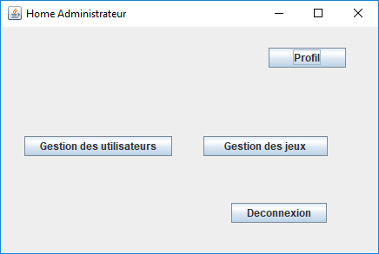

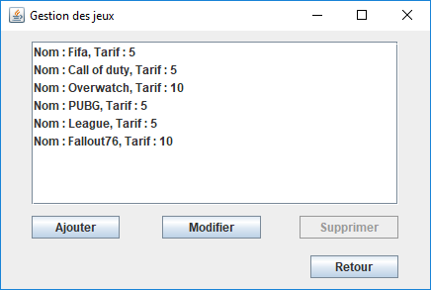

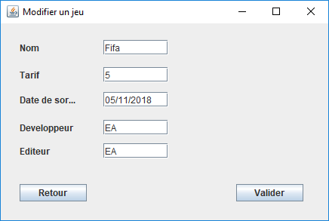

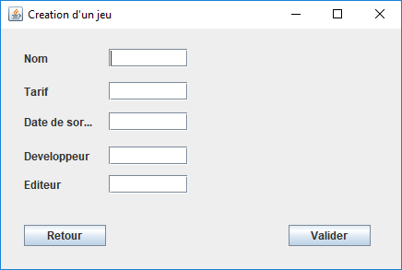

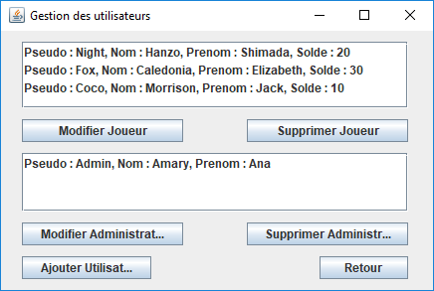

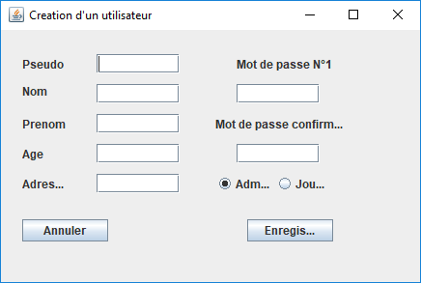

# Utilisateurs déjà existants

|  |  |  |
| --- | --- | --- |
|  | Pseudo | Mot de passe |
| Administrateur | Admin | 123 |
| Joueur | Night | 123 |
| Joueur | Fox | 123 |

# Conclusion

Dans cette application, un utilisateur peut :

* S’inscrire
* Se connecter
* Louer ses jeux
* Reserver des jeux
* Louer des jeux

Un administrateur peut :

* Se connecter
* Gerer les utilisateurs
* Gerer les jeux

Ce projet m’a permis d’en apprend plus sur le language JAVA et l’utilisation de WindowsBuilder.

Je n’ai cependant pas su le terminer comme je souhaitais.

Si je devais refaire un projet en JAVA, je m’y prendrais surement autrement.